LCHF for begyndere

Vil du gerne spise rigtig mad og samtidig tabe dig i vægt og forbedre din sundhed – uden at være sulten? Så er LCHF og denne side noget for dig.

INDHOLD

- Introduktion
- Kostråd (på 20 sprog)
- Teori
- Tips og opskrifter
- Kogebøger
- Spørgsmål og svar

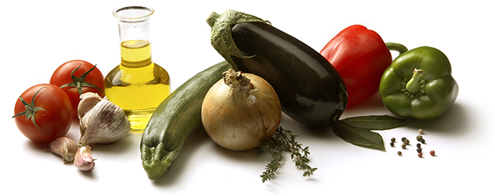

INTRODUKTION
LCHF står for Low Carb, High Fat. Altså mad med få kulhydrater og en højere andel af fedt.
Hvis det lyder for indviklet, er det helt okay – du kan nemlig også kalde det nydelsesmetoden, fordi du spiser dig mæt i god mad og alligevel går ned i vægt.

Debatten har gået højt de seneste år, men kulhydratfattig kost er nu blevet godkendt af Socialstyrelsen i Sverige til behandling af overvægt eller type-2 diabetes. Stadig flere videnskabelige studier viser, at LCHF har den bedste effekt ved kontrol af vægt og blodsukker, ligesom antallet af positive læger og professorer bliver stadigt større.

GØR SÅDAN
- Spis: Kød, fisk, æg, grøntsager der har vokset over jorden og naturligt fedt (såsom smør)
- Undgå helst: Sukker og stivelsesrig mad såsom brød, pasta, ris og kartofler

Spis, når du er sulten og til du er tilpas mæt. Så enkelt er det.
Du behøver ikke tælle kalorier eller veje din mad. Og glem alt om industrifremstillede lightprodukter, nøglehulsmærkninger og lignende.

Der findes gode videnskabelige årsager til, at LCHF fungerer. Når du undgår sukker og stivelsesrig mad, stabiliseres dit blodsukker, og produktionen af det fedtlagrende hormon insulin falder. Dermed øges din fedtforbrænding og du bliver mere mæt.

Bemærkning til diabetikere:
Ved indtagelse af færre kulhydrater, der ellers forhøjer blodsukkeret, er det normalt, at diabetikeres behov for medicin sænkes. Fortsætter man med at tage samme mængde insulin, kan det give fald i blodsukkeret (hypoglykæmi). Visse diabetestabletter kan også medføre en vis risiko for blodsukkerfald, hvorimod Metmorfin er ok. Vær nøje med at teste dit blodsukker, når du starter med LCHF. Tilpas medicindoserne, når det behøves, gerne i samråd med en læge. Hvis du er sund eller diabetiker på diæt uden medicin eller blot med indtagelse af Metformin, er der ingen risiko for hypoglykæmi.

KOSTRÅD
Spis alt det, du har lyst til af:
- Kød: Alle typer. Oksekød, svinekød, vildt, kylling. Fedt på kødet er godt og ligeledes skind på kyllingen. Prøv at vælge økologisk eller forsøg at vælge kød, der har gået på græs
- Fisk og skaldyr: Alle slags. Gerne fede fisk som laks, makrel og sild. Undgå panering
- Æg: Alle slags. Kogte, stegte, omeletter. Fortrinsvis økologiske æg
- Naturligt fedt og fede saucer. Brug smør og fløde, når du laver mad, da naturligt fedt giver din mad en bedre smag og holder dig mæt længere. Bruger du færdigsaucer som f.eks. Bearnaise og Hollandaise, bør du tjekke indholdsfortegnelsen på pakken, og ellers er det bedst at lave dem selv. Kokosolie, olivenolie og rapsolie er også gode muligheder
- Grøntsager, der vokser over jorden. Alle former for kål såsom blomkål, broccoli og rosenkål. Asparges, squash, aubergine, oliven, spinat, svampe, agurk, salat, avocado, løg, peberfrugter, tomater og mange flere
- Mejeriprodukter: Vælg altid dem med højt fedtindhold – naturligt smør, fløde (40%), syrnet fløde, fuldfed ost og tyrkisk/græsk yoghurt. Vær forsigtig med almindelig mælk og skummetmælk, da de indeholder mælkesukker og glukose. Undgå smagstilsætninger, sukkerholdige og fedtfattige produkter
- Nødder: Gode som TV-slik (dog i moderate mængder)
- Bær: Er okay i små mængder, hvis du ikke er superstriks med kulhydraterne eller måske ligefrem er overfølsom over for dem. Prøv bær med en ordentlig klat flødeskum til

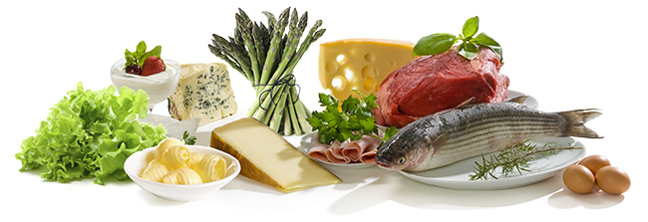

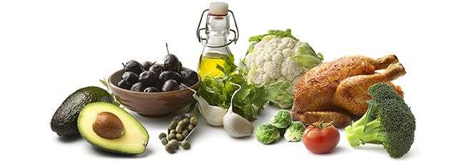

Undgå så vidt muligt:
- Sukker: Det værste. Sodavand, slik, juice, sportsdrikke, chokolade, kager, boller, is, morgenmadsprodukter. Undgå også helst sødemidler
- Stivelse: Brød, pasta, ris, kartofler, pommes frites, chips, grød, mysli osv. Fuldkornsprodukter er heller ikke gode, men blot mindre dårlige. Moderate mængder rodfrugter kan være OK, hvis du ikke er alt for striks med dine kulhydrater
- Margarine: En industriel efterligning af smør med et unaturligt højt indhold af omega-6-fedtsyrer. Har ingen sundhedsmæssige fordele og smager dårligt. Desuden er margarine forbundet med astma, allergi og andre inflammatoriske sygdomme
- Øl: Er som flydende brød! Fyldt med malt og sukker, desværre
- Frugt: Er meget søde og derfor fulde af frugtsukker. Kan dog spises engang imellem. Brug frugt som en naturlig form for slik

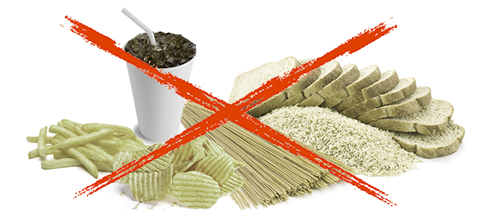

Ved festlige lejligheder
Du bestemmer selv, hvornår der skal være fest, men dit vægttab kan bremses en smule.
- Alkohol: Tør vin (almindelig rødvin eller tør hvidvin), whisky, cognac, vodka, drinks uden sukker
- Mørk chokolade: Over 70% kakao, helst bare en lille smule

Drikke de fleste dage:
- Vand: Med smag eller kulsyre, hvis du vil
- Kaffe: Prøv den med fuldfed creme (flødeskum)
- Te: Sort, grøn, hvid…

Flere sunde tips
Vil du have opdateringer om det seneste inden for LCHF og din sundhed og vægt? Så sørg for at få Kostdoktorns nyhedsbrev ligesom 23.538 andre.

Du kan også printe nedenstående nye LCHF-folder, som er en kortfattet opsummering for nybegyndere og passer fint til køleskabsdøren. Den kan f.eks. også deles ud til interesserede venner og familiemedlemmer.

Folderen er også god at give til patienter, hvis du f.eks. er læge eller diabetessygeplejerske, eller til klienter, hvis du er kostvejleder eller personlig træner. Det kan spare dig for meget tid.

Hvis du er interesseret i foldere at dele ud, kan du sagtens printe dem selv. Vil du have flere, kan du maile til foldrar@kostdoktorn.se (mindst 20 stk). Skriv hvor mange du har brug for og hvorfor og opgiv din adresse. Så sender vi dem gratis. I forbindelse med mine forelæsninger kan du også få så mange, du har brug for.

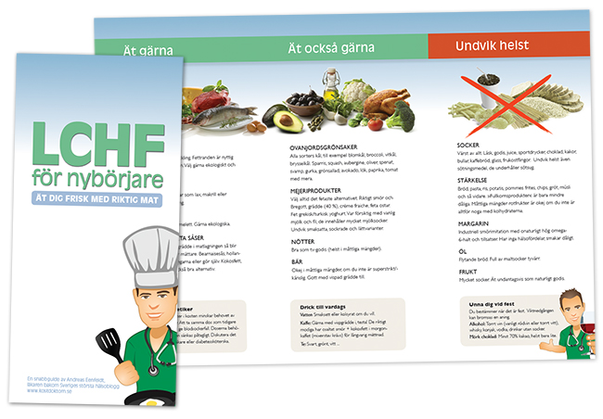

TEORIEN BAG LCHF
Hvad er du designet til at spise?
I millioner af år har mennesket udviklet sig som jægere/samlere, uden adgang til særlig mange kulhydrater. Dengang spiste vi den mad, som fandtes i naturen: Det man kunne jage og fiske samt alt det spiselige, man kunne samle i naturen. Men ren stivelse i form af brød, pasta, ris og kartofler har vi kun spist i 5000-10.000 år, siden vi begyndte at dyrke jorden. Og på den korte tid har vores gener slet ikke kunnet nå at tilpasse sig.

Med industrialiseringen for 100-200 år siden kom der fabrikker, der producerede store mængder rent sukker og hvidt mel. Superhurtige og rene kulhydrater, som vores gener og kroppe slet ikke er gearede til.

I 1980’erne slog rædslen for naturligt fedt igennem, og lightprodukterne dukkede op overalt. Når man spiser mindre fedt, spiser man flere kulhydrater for at blive mæt, og dermed tog historiens værste fedme- og diabetesepidemi fart. Allerhårdest har den ramt USA – fedtforskrækkelsens hjemland. Men selv i Skandinavien er andelen af fede mennesker steget drastisk siden 1989. I dag ved vi, at rædslen for rigtig mad med normalt fedtindhold var en fejltagelse.

PROBLEMET MED SUKKER OG STIVELSE
Kulhydrater, hurtige såvel som langsomme, brydes i maven ned til simple sukkerarter. Sukkeret optages i blodet og hæver blodsukkeret, hvilket øger produktionen af hormonet insulin, der er kroppens fedtlagringshormon.

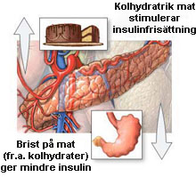

Insulin produceres i bugspytkirtlen (se illustration). I større mængder forhindrer hormonet fedtforbrænding og lagrer overskydende energi i fedtcellerne. Efter lidt tid medfører dette underskud af næringsstoffer i blodet, hvilket skaber sultfornemmelser og ”cravings”, hvorefter man spiser mere. Dermed starter processen igen – en ond cirkel og højere vægt.

Et lavt indtag af kulhydrater giver derimod et lavere og mere stabilt blodsukker samt lavere insulinværdier. Dette øger frigivelse af fedt fra fedtvævene og øger fedtforbrændingen. Dermed vil mængden af kropsfedt blive lavere, især omkring maven hos mennesker med mavefedt.

VÆGTTAB UDEN SULT
LCHF gør kroppen i stand til at leve af fedtlagrene, da frigivelsen af disse ikke hindres af høje insulinniveauer i blodet. Dette kan være årsagen til, at et højere fedtindtag mætter længere og bedre end ved indtagelse af kulhydrater. Faktisk plejer kalorieindtaget spontant at blive lavere i studier, hvor forsøgspersonerne kan spise sig mætte i kulhydratfattig mad i stedet for i kulhydratrige fødevarer.

Summa summarum: Du behøver hverken tælle eller veje og kan glemme tanken om kalorier og stole på din sult- og mæthedsfornemmelse. De fleste behøver hverken at tælle eller veje deres mad, ligesom man heller ikke holder øje med sit åndedræt. Hvis du ikke tror på det, så test det et par uger.

SUNDHED SOM BONUS
Intet dyr i naturen behøver hjælp fra ernæringseksperter eller kalorietabeller for at spise. Hvis bare de spiser den mad, de er designede til, holder de sig slanke og undgår karies, diabetes og hjertesygdom. Hvorfor skulle mennesket være en undtagelse? Hvorfor skulle du være en undtagelse?

Studier viser, at ikke bare vægten men også blodtryk, blodsukker og kolesterolværdier bliver bedre på en kulhydratfattig kost. En mere rolig mave og mindre trang til søde sager er også normalt.

BEGYNDERVANSKELIGHEDER
Hvis du fra den ene dag til den anden stopper med at spise sukker og stivelse, kan du få lidt begynderproblemer i den første uges tid. Man kan sammenligne det med en sukkerafgiftning. For de fleste går det dog uden problemer og er hurtigt overstået. Ellers findes der et par gode måder at mindske generne på.

Dette er normalt i løbet af de første par dage
- Hovedpine
- Træthed
- Svimmelhed
- Lettere hjertebanken
- Irritabilitet

Det går snart over af sig selv, når kroppen tilpasser sig og fedtforbrændingen øges. Besværet kan delvist undgås med ekstra væske og salt i løbet af de første par uger. En god idé kan være en sukkerfri bouillonterning i et krus med varmt vand indimellem, eksempelvis hver fjerde time. Alternativt kan du drikke et par ekstra glas vand om dagen og salte maden lidt mere.

Årsagen er antagelig, at mad med mange kulhydrater kan binde væske i kroppen og gøre dig mere oppustet. Når du stopper med at spise den slags mad, taber du overskudsvæske via nyrerne. Dette kan indimellem give væske- og saltmangel i den første uge, indtil kroppen har omstillet sig, hvilket kan give hovedpine, svimmelhed med mere.

Nogle vil foretrække at trappe kulhydraterne langsomt ned i løbet af nogle uger for at undgå generne i begyndelsen. Men for de fleste er det bedre at lægge hårdt ud, så resultaterne kommer hurtigere, hvilket igen øger motivationen.

EN SMULE KULHYDRATER
Jo færre kulhydrater du spiser, jo tydeligere bliver effekten på f.eks. vægt og blodsukker. Jeg anbefaler, at du følger kostrådene så strengt som muligt men stadig, så du trives med det. Når du er tilfreds med din vægt og din sundhed, kan du hen ad vejen teste en mere liberal tilgang til kulhydrater.

MERE OM BAGGRUNDEN
Mere om historien, erfaringerne og videnskaben bag dagens madrevolution kan du læse på den svenske opsummerende side Tid til en sundere fremtid.

GRUNDKURSUS AF 45 MINUTTERS VARIGHED
Min forelæsning sammenfatter historien og videnskaben bag dagens madrevolution – og LCHF. Over 85.000 har allerede set den. Se videoen på YouTube – videoen er på svensk.

MERE
Læs mere om historien bag fedtforskrækkelsen (hvordan en hel verden uden bevis blev overbevist om, at fedt var farligt), den efterfølgende katastrofe og dagens opvågnen i den svenske bog Matrevolutionen (Bonnier Fakta 2011).

Matrevolutionen er solgt i over 70.000 eksemplarer bare i Sverige og findes på fem sprog. Vi arbejder i øjeblikket på at få den udgivet på dansk også.

Læs første kapitel helt gratis.

Tjek også nedenstående svenske links
- Kostdoktorns FAQ – hyppigt stillede spørgsmål og svar
- Problemer med at tabe i vægt?
- Diabetes – spis dig til et normalt blodsukker
- Lynkursus i kolesterol
- Videnskab & Sundhed
- Nyt på svenske helseblogs

Hvis du har flere spørgsmål, er du velkommen på diskussionsforummet, hvor du hurtigt får svar. Her kan du også dele dine erfaringer med LCHF med andre, ligesom du kan læse om andres erfaringer.

Og så arbejder et par dedikerede danskere på at etablere et dansk fællesskab omkring LCHF/Paleo. Så hold øje med dette site for anbefalinger eller søg på danske sider/google.

TIPS OG OPSKRIFTER

MORGENMADSFORSLAG
- Æg og bacon
- Fed yoghurt (gerne 10%) med hørfrø/solsikkekerner
- Omelet
- Rester af aftensmaden fra i går
- Kaffe med fløde
- En dåse makrel og kogt æg
- Kogte æg med mayonnaise eller smør
- Avocado, gravad laks og creme fraiche
- Oppsie-brød med smørelse
- Et tyndt stykke Finn Crisp med meget pålæg
- Ostestykker med smør på
- Kogte æg most sammen med smør, finthakket purløg salt og peber
- Et stykke brie og lidt skinke eller salami
- En mindre striks LCHF-mad – mindre brød, mere pålæg
- På denne morgenmadstråd kan du se, hvad svenske LCHF-spisere nyder til morgenmad

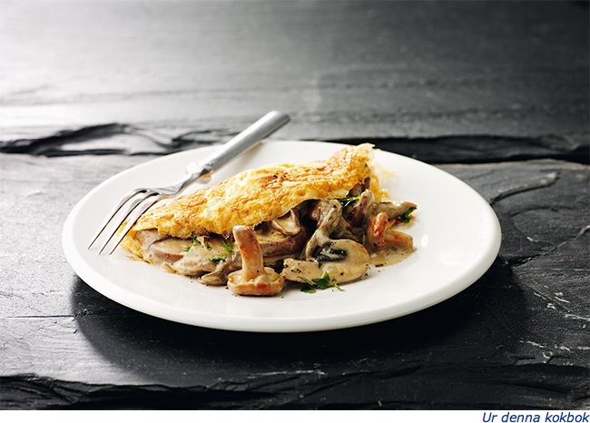

FROKOST OG MIDDAG
- Kød-, fiske- eller kyllingeretter med grøntsager og fede saucer. Der findes mange alternativer til kartofler, f.eks. blomkålsmos
- Gryderetter, supper eller gratiner med de tilladte fødevarer
- Du kan lave de fleste opskrifter fra kogebøger, hvis du undgår kulhydratrige ingredienser. I så fald skal du øge mængden af fedt ved f.eks. at tilsætte smør eller fløde. Ellers kan du anskaffe en LCHF-kogebog
- Drik vand til maden eller et glas vin, hvis der er fest

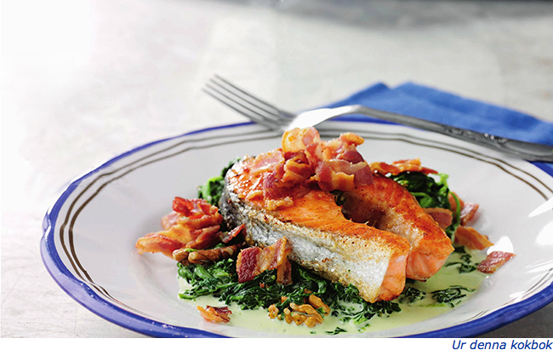

MELLEMMÅLTIDER/NÅR DU HAR CRAVINGS
Når du spiser kulhydratfattigt med mere fedt og protein, holder du dig ofte mæt i længere tid. Vær ikke overrasket, hvis du ikke længere har brug for mellemmåltider. Mange klarer sig fint med to eller tre måltider om dagen. Her er et par tips, hvis du alligevel skulle få lyst til noget mellem måltiderne:
- Ost eller skinke rullet sammen om nogle grøntsager (de seje bruger smør på)
- Oliven
- Nødder
- En bid ost
- Et kogt æg fra køleskabet
- En dåse makrel i tomatsauce
Oliven eller nødder kan erstatte chips foran TV’et. Hvis du altid bliver sulten mellem måltiderne, spiser du sandsynligvis for lidt fedt. Vær ikke bange for fedt. Spis mere fedt, så du bliver mæt.

AT SPISE UDE
- At spise på restaurant går som regel fint. Du kan bede dem om at udskifte kartofler med en salat. Bed om ekstra smør til kødretterne, så du bliver mæt. På forummet kan du få tips og læse om særligt gode LCHF-restauranter i din by
- Hvad angår fastfood, er kebab (undgå helst brødet) okay. I hamburgerkæder er hamburgeren ofte det mindst dårlige – undgå sodavand og pommes frites og drik vand. Max har Low Carb burgers uden brød, som serveres i salatblade. Pizzatoppings er ofte okay, men jo mere striks du er, jo mindre kan du spise af selve pizzabunden og kanterne
- Er du meget nøje med maden til hverdag, er det et mindre problem at gøre undtagelser, når du er inviteret ud. Er du usikker på, hvad der bliver budt på, kan du spise dig halvmæt hjemmefra
- Små babybel-oste i plastic eller en pose nødder er populære som nødproviant

INDKØBSLISTE FOR NYBEGYNDERE
Print listen og tag den med på indkøb:
- Smør
- Piskefløde 40%
- Creme fraiche 34%
- Æg
- Bacon
- Kød (hakket, stege, til gryderetter, koteletter, fileter mm.)
- Fisk (gerne de fede slags som laks og makrel)
- Oste (helst rigtig fede)
- Tyrkisk/græsk yoghurt 10%
- Kål (hvidkål, blomkål, rosenkål mm.)
- Andre grøntsager, der har vokset over jorden
- Frosne grøntsager (broccoli, wokgrøntsager mm.)
- Avocado
- Oliven
- Olivenolie
- Nødder

RYD OP I DIT SPISEKAMMER
Vil du øge dine chancer for succes? Især hvis du er meget afhængig af eller har lyst til sukker, kan det betale sig at rense ud og smide sukker og stivelsesrig mad, lightprodukter og lignende ud (eller forære det væk):
- SliK
- Chips
- Sodavand og juice
- Margarine
- Sukker i alle former
- Hvedemel
- Pasta
- Ris
- Kartofler
- Alt med betegnelsen light
- Færdigretter
- Is
- Kager
Hvorfor ikke bare gøre det nu?

SLANGEN I PARADISET
Vær meget skeptisk over for specielle low carb produkter såsom pasta eller chokolade. Desværre gør de skade og har ødelagt manges vægttab. Når man gennemskuer den kreative markedsføring, er de normalt fulde af kulhydrater.

”Kulhydratfattig pasta” er f.eks. næsten rent kulhydrat, som optages i kroppen, selvom det går langsomt.

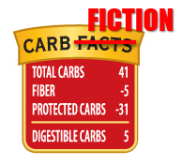

Low carb chokolade er normalt fuld af sukkeralkoholer, som sælgerne ikke regner som kulhydrater. Omkring halvdelen af dem optages i og øger blodsukkeret. Resten havner i tyktarmen og kan let give luft i maven og diarre. Desuden holder de også trangen til sødt ved lige.

Hvis du vil være sund og slank, så spis rigtig mad i stedet for.

OPSKRIFTER
Enkelt med æg
- Læg æg i koldt vand og kog dem 4 minutter, hvis de skal være blødkogte eller 8 minutter, hvis de skal være hårdkogte. Spis dem gerne med mayonnaise
- Steg æg i et par spsk smør, på den ene eller på begge sider. Krydr med salt og hvid peber
- Smelt en klat smør i stegepanden og hæld 2 æg og 2-3 spsk fløde i pr. portion. Krydr med salt og peber. Rør om i blandingen, til den er stivnet så meget, som du synes om. Klip gerne et par spsk purløg over og garner med reven ost. Server med stegt bacon
- Lav en omeletdej af 3 æg og 3 spsk fløde samt salt og krydderier (hvid eller sort peber eller andet). Smelt smør i stegepanden og hæld dejen i, ikke ved for høj varme. Når omeletten er stivnet på oversiden, kan du fylde den med noget godt. F.eks. en eller flere slags ost, stegt bacon, stegte champignons, lidt god pølse (læs indholdsfortegnelsen) eller rester fra gårsdagens middag. Fold omeletten sammen på midten og server gerne med en sprød salat

I STEDET FOR BRØD
Har du svært ved at leve uden brød? Oopsies er et godt alternativ. De er en slags tekagelignende ”brød” uden kulhydrater, som kan spises på mange forskellige måder.

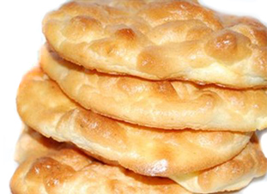

Oopsies (opskriften giver 6-8 stykker afhængig af, hvor store man laver dem)
3 æg
100 g Philadelphiaost
Et drys salt
½ spsk fiberhusk (kan udelades)
½ tsk bagepulver (kan udelades)
- Del æggene i hvider og blommer. Pisk hviderne hårde sammen med saltet. Du skal kunne vende skålen på hovedet uden at blandingen falder ud. Pisk så blommerne og osten til en jævn dej og tilsæt fiberhusk og bagepulver, hvis du vil – dette gør oopsien mere som brød. Vend forsigtigt hviderne i æggeblommeblandingen, så du bevarer luften i hviderne. Fordel oopsierne (6 store eller 8 små) på bagepapir og bag dem midt i ovnen ved 150 grader i ca. 25 minutter, til de har fået fin farve.
- De kan spises som smørrebrød eller anvendes som pølse- eller hamburgerbrød. Varier dem gerne ved at strø forskellige slags frø over inden bagning, f.eks. birkes, sesamfrø eller solsikkekerner
- Du kan også lave én stor oopsie, som du bruger som tærtebund. Læg blot bunden på et passende fad med flødeskum og bær efter eget valg

Mindre striks: Lidt brød
Kan du ikke klare dig uden rigtigt brød? Tag en Finn Crisp, fladbrød eller Wasa Fiber Plus med smør og pålæg. Jo mere smør/pålæg, desto mindre brød (kulhydrater) har du brug for for at blive mæt.

I stedet for kartofler:
- Blomkålsmos: Del blomkålen i mindre buketter og kog dem møre i letsaltet vand. Hæld vandet fra. Tilsæt fløde og smør til ønsket smag og konsistens og mos med mixer eller stamper
- Salat lavet af grøntsager, der har vokset over jorden, gerne med forskellige slags ost i. Prøv forskellige varianter!
- Kogt broccoli, blomkål eller rosenkål
- Ostegratinerede grøntsager: Steg f.eks. squash, aubergine, fennikel eller andre grøntsager, du kan lide, i smør og krydr med salt og peber. Læg dem i et ovnfast fad og strø reven ost over. Gratiner dem ved 225 grader, til osten er smeltet og har fået en fin farve
- Flødestuvede grøntsager, f.eks. hvidkål eller spinat
- Blomkålsris: Reven blomkål, som lægges i kogende letsaltet vand i et par minutter er et fint alternativ til ris
- Avocado
- En god blanding: Kog et par æg hårde og hak dem. Fjern skallen på et par håndfulde rejer og hak lidt rødløg fint. Bland lige dele creme fraiche og mayonnaise og tilsæt æg, rejer, løg, hakket dild og en klat stenbiderrogn

Alternativerne ovenfor passer alle godt som tilbehør til kød, fisk og kylling i stedet for kartofler, pasta, ris, bulgur mm.

SNACKS OG DESSERTER

- Forskellige nødder
- Pølse med højt kød- og fedtindhold, skåret i småstykker. Skær et stykke ost i samme størrelse og sæt dem sammen med tandstikkere
- Grøntsager med dip, f.eks. agurkestave, peberfrugtstykker, blomkål
- Ruller med friskost: Rul en klat valgfri friskost ind i f.eks. en skive salami, lufttørret skinke eller agurk, der er høvlet på langs
- Oliven: Mariner dem gerne selv. Hæld en god olivenolie over og bland hakket basilikum, oregano og et fed presset hvidløg i. Du kan også sagtens anvende tørrede krydderurter
- LCHF-chips: Riv parmesanost eller en anden ost, som du kan lide, og læg osten i små klatter på bagepapir, som du kommer i en 225 grader varm ovn og lader smelter og få en fin farve. Tag dem ud og server dem som chips. Gerne med en god dip til. Hold godt øje med dem, mens de er i ovnen, da de let brænder på

FLERE TIPS
På nedenstående svenske hjemmeside kan du finde konkrete madplaner inkl. opskrifter for en uge.
Forslag til ugemenu I / ugemenu II

Desuden kan du via en søgning på google finde masser af gode LCHF-opskrifter.

KOGEBØGER
Der er netop kommet en dansk LCHF-kogebog på markedet. Titlen er Spis dig mæt og glad, så hvis du vil vide mere og få flere tips og opskrifter, kan det være, at du skal tjekke den.

Ellers er det kun et spørgsmål om tid, før der kommer flere bøger på dansk, ligesom vi som tidligere nævnt satser på, at den danske udgave af Matrevolutionen snart bliver en realitet.

